2021.3.31活动收看操作指南
本次活动通过我校自建平台进行直播，信息办将于3月31日下午14：00进行直播，本次直播支持PC端和移动端观看。
1、PC端观看操作流程：
活动直播链接地址：
http://njupt.smartclass.cn/LiveCMS/live.html?NewID=9509ac576bdb4d5f9621856b394a53f5&ScheduleID=3945253&StartTime=1617168600000
届时请将活动直播链接地址在校园网环境下使用主流浏览器打开，进入直播页面点击播放键即可观看。收看时可在播放页面右下角选择分屏模式，实现单画面、双画面、画中画等。
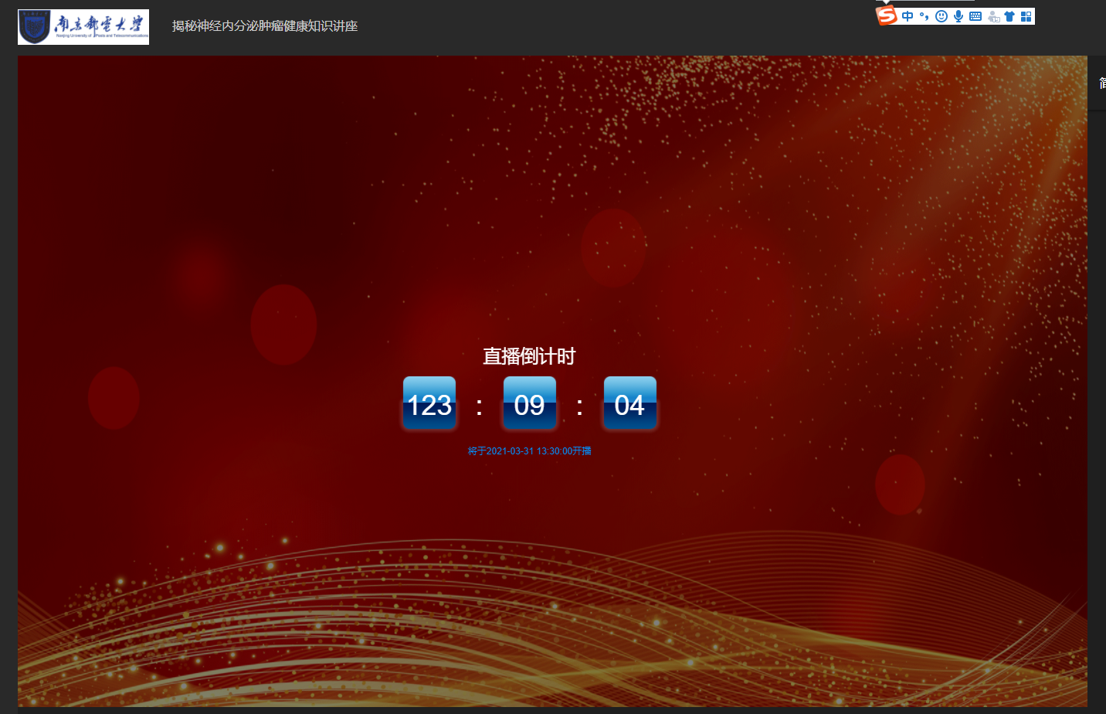
2、移动端观看操作流程
直播二维码:
直播开始时请确保手机连接校内无线网络，微信/QQ等扫描上方二维码即可跳转观看界面，在弹出的对话框里输入姓名后点击确定进入直播页面，点击播放键即可观看。
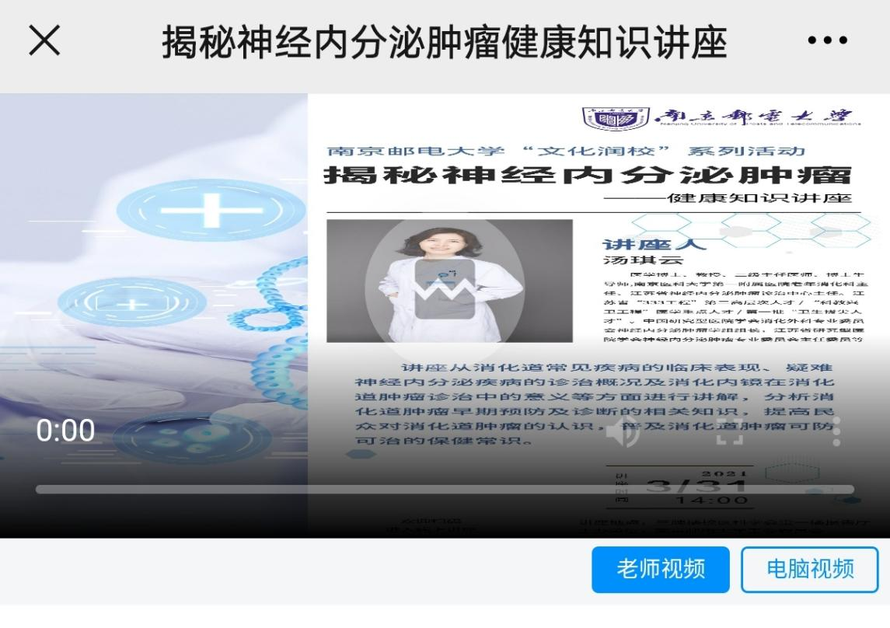
直播中手机观看可点击右下角两个视频源进行画面切换。
会议过程中如有观看方面的问题请及时与信息办联系，联系人刘老师，联系电话：18112937575。

